Lego górski posterunek policji
Chcesz rozwinąć wyobraźnię i kreatywność u swojego dziecka? Podaruj mu zestaw <strong>lego górski posterunek policji</strong>, dzięki któremu będzie mógł on wcielić się w rolę prawdziwego policjanta. Sprawdź sam!

Lego górski posterunek policji - złap przestępców i stań na straży prawa
Szukasz pomysłu na prezent dla swojego dziecka, które marzy o byciu policjantem? Wybierz zestaw lego górski posterunek policji, dzięki któremu Twój maluch będzie mógł poczuć się jak prawdziwy stróż prawa i będzie mógł łapać przestępców. Gwarantujemy, że zabawa ta przypadnie mu do gustu!
Co znajduje się w zestawie lego górski posterunek policji?

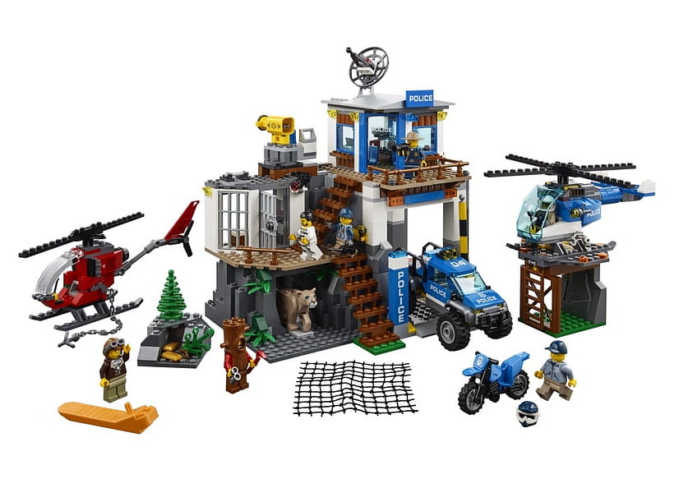
W zestawie lego górski posterunek policji znajdziecie budynek posterunku z obrotową anteną satelitarną i garażem. Do kompletu dołączony jest również helikopter policyjny, a także minifigurki postaci, wśród których możemy wymienić: policjantów, pilota, szefa policji oraz przestępców. Zestaw zawiera również takie elementy jak lądowisko dla helikopterów z drabinką, lornetkę, radio, kajdanki czy latarkę, dzięki czemu zabawa będzie jeszcze bardziej udana!
Gdzie szukać zestawów Lego w atrakcyjnych cenach?
Wiele znakomitych zestawów firmy Lego w atrakcyjnych cenach znajdziecie w sklepie internetowym Planeta Klocków. W ofercie znajduje się m.in. zestaw lego górski posterunek policji, ale również wiele innych zabawek inspirowanych znanymi filmami czy serialami. Gorąco zachęcamy do zapoznania się ze szczegółową ofertą na stronie internetowej!

